Siirt Üniversitesi Sağlık Bilimleri Fakültesi
Hemşirelik Bölümü
2025-2026 Yılı Oryantasyon Etkinliği Memnuniyet Sonuçları
Bu raporda, 2025-2026 eğitim-öğretim yılı Hemşirelik Bölümü Oryantasyon Etkinliği'ne ilişkin öğrenci memnuniyet anketi sonuçları frekans tabloları, yüzde dağılımları ve kısa yorumlarla birlikte sunulmaktadır.

Uyum
Yanıt | Frekans | Yüzde (%)
Katılıyorum | 45 | 55.6
Kararsızım | 14 | 17.3
Kesinlikle Katılıyorum | 9 | 11.1
Kesinlikle katılıyorum | 8 | 9.9
Katılmıyorum | 5 | 6.2
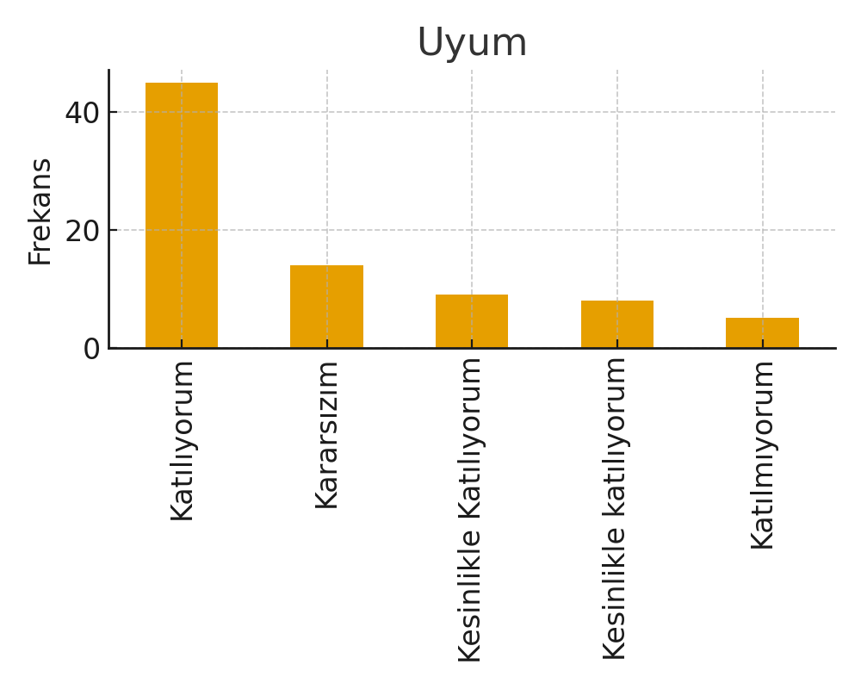
Yorum: Bu soruya verilen yanıtlar incelendiğinde, öğrencilerin çoğunluğu 'Katılıyorum' seçeneğini işaretlemiştir (%55.6). Bu sonuç, ilgili alan hakkında genel olarak olumlu bir algı olduğunu göstermektedir.

Bilgi_Yeterliliği
Yanıt | Frekans | Yüzde (%)
Katılıyorum | 35 | 63.6
Kesinlikle katılıyorum | 7 | 12.7
Kararsızım | 7 | 12.7
Katılmıyorum | 5 | 9.1
Kesinlikle Katılmıyorum | 1 | 1.8
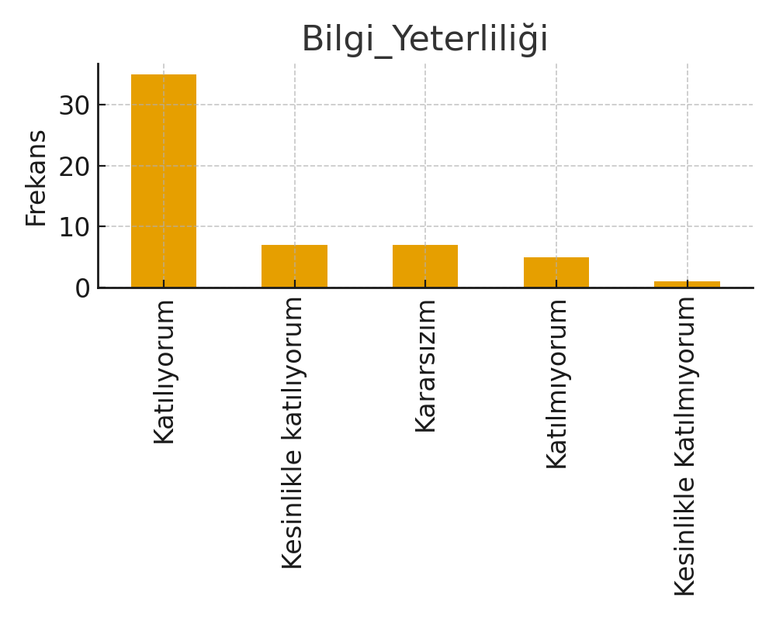
Yorum: Bu soruya verilen yanıtlar incelendiğinde, öğrencilerin çoğunluğu 'Katılıyorum' seçeneğini işaretlemiştir (%63.6). Bu sonuç, ilgili alan hakkında genel olarak olumlu bir algı olduğunu göstermektedir.

Sunum_Anlasilirligi
Yanıt | Frekans | Yüzde (%)
Katılıyorum | 32 | 58.2
Kararsızım | 10 | 18.2
Kesinlikle katılıyorum | 9 | 16.4
Katılmıyorum | 4 | 7.3
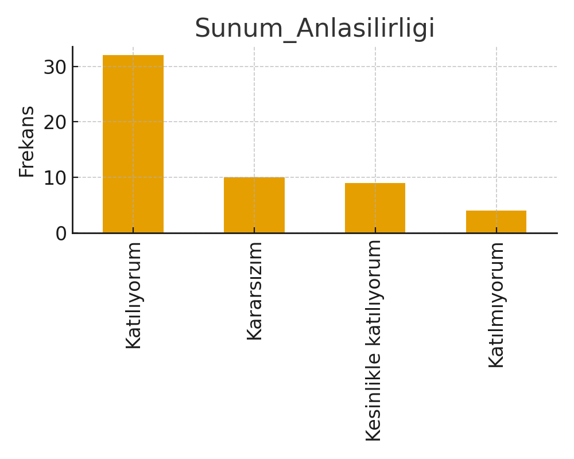
Yorum: Bu soruya verilen yanıtlar incelendiğinde, öğrencilerin çoğunluğu 'Katılıyorum' seçeneğini işaretlemiştir (%58.2). Bu sonuç, ilgili alan hakkında genel olarak olumlu bir algı olduğunu göstermektedir.

Ek_Soru1
Yanıt | Frekans | Yüzde (%)
Katılıyorum | 13 | 50.0
Kesinlikle Katılıyorum | 9 | 34.6
Kararsızım | 2 | 7.7
Katılıyorum;Kararsızım | 1 | 3.8
Katılmıyorum | 1 | 3.8
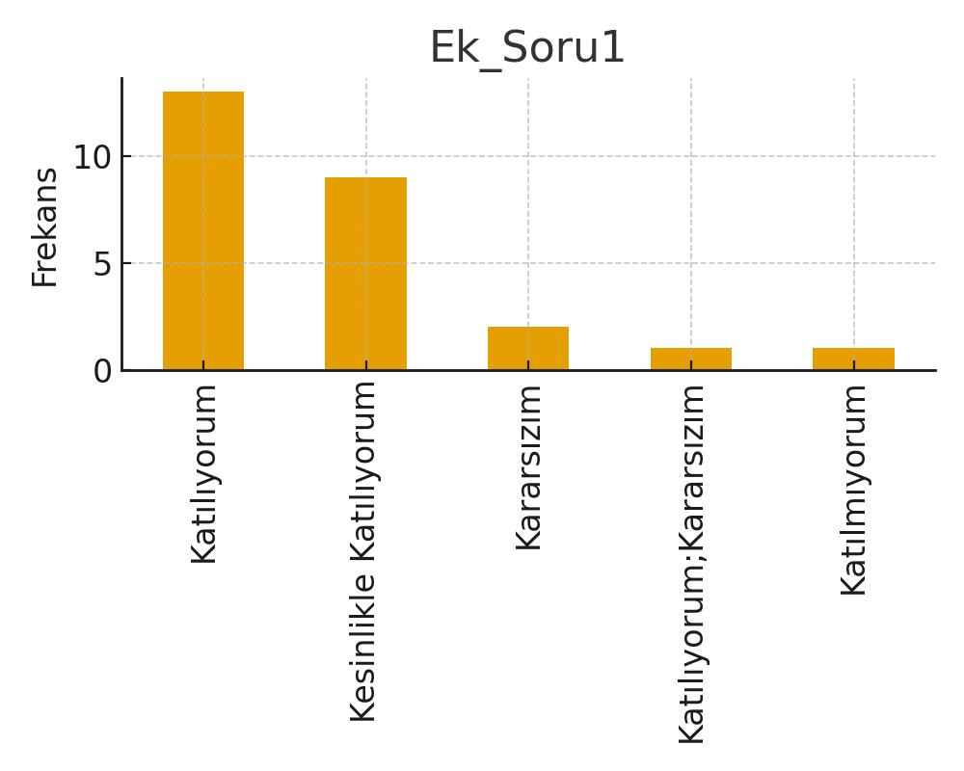
Yorum: Bu soruya verilen yanıtlar incelendiğinde, öğrencilerin çoğunluğu 'Katılıyorum' seçeneğini işaretlemiştir (%50.0). Bu sonuç, ilgili alan hakkında genel olarak olumlu bir algı olduğunu göstermektedir.

Ek_Soru2
Yanıt | Frekans | Yüzde (%)
Katılıyorum | 14 | 53.8
Kesinlikle Katılıyorum | 8 | 30.8
Kararsızım | 3 | 11.5
Katılmıyorum | 1 | 3.8
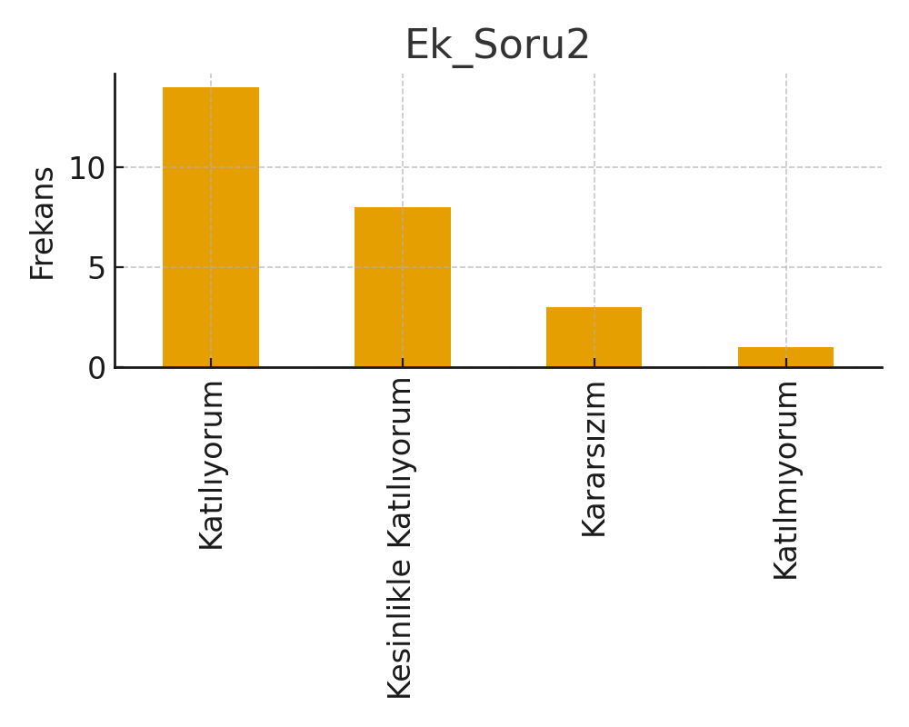
Yorum: Bu soruya verilen yanıtlar incelendiğinde, öğrencilerin çoğunluğu 'Katılıyorum' seçeneğini işaretlemiştir (%53.8). Bu sonuç, ilgili alan hakkında genel olarak olumlu bir algı olduğunu göstermektedir.

